Vážení rodiče, milé děti, kamarádi

Srdečně Vás zveme na „HALLOWEEN DEN“
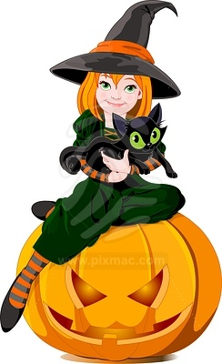
v mateřské škole

Kdy : 31.10. 2022

Dopoledne :
Soutěže a karneval v maskách
/ určeno pouze dětem/

Odpoledne :
Určeno pro rodiče s dětmi
16.00 –17.30 hodin
– dlabání dýní bude probíhat
ve své třídě

Pozdní večer :
17.30 hodin rozsvícení dýní
na školní zahradě

Děti s rodiči si přinesou s sebou
dýni, čajovou svíčku a nůž

